**Rosetta Stone Mobil Cihazlardan Erişim Basamakları**

1. App Store (Apple cihazlar) ya da Play Store (Android cihazlar) üzerinden Rosetta Stone uygulamasını indiriniz. **Henüz uygulamayı açmayınız.**

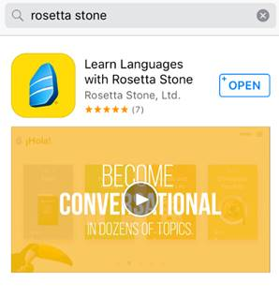

1. <http://search.ebscohost.com/login.aspx?authtype=ip,uid&profile=rosetstone> adresine tıklayınız. (Üniversite ağı üzerinden veya kampüs dışı erişim portalından)
2. Bundan sonra Rosetta Stone’a giriş yaptığınızda kullanmak üzere bir kullanıcı adı ve şifre belirleyiniz ve çalışmak istediğiniz dili seçiniz.

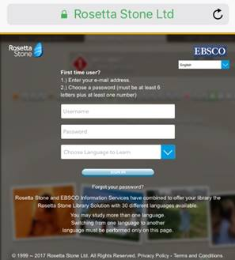

1. Gelen ekrandan “Launch Rosetta Stone Language Lessons Version 3” linkine tıklayınız ve Rosetta Stone’un uygulamada açılmasına izin veriniz.

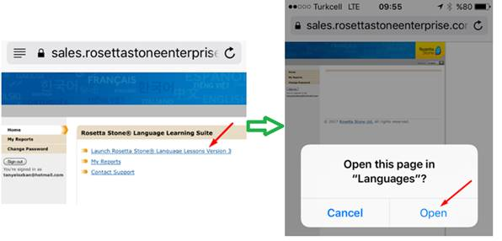

1. Otomatik olarak uygulamaya yönlendirme yapılacaktır ve üniteleri gösteren giriş ekranı gelecektir.

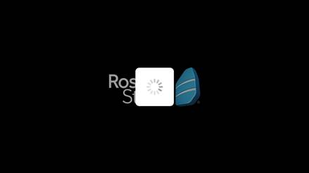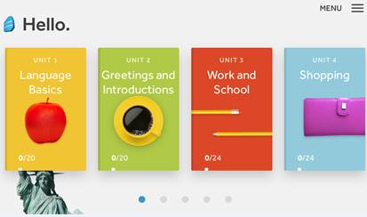

1. İlk giriş için yukarıdaki adımları yaptıktan sonra diğer girişler daha kolay olacaktır çünkü doğrudan uygulama üzerinden giriş yapılabilmektedir. Sırasıyla, uygulamaya giriş yapınız, “Sign In” butonuna tıklayınız, “Work or School” seçeneğine tıklayınız, bir önceki adımda oluşturduğunuz kullanıcı adı ve şifrenizi kullanınız ve **namespace boşluğuna s6144892 yazarak (eğer otomatik olarak eklenmediyse)** doğrudan giriş yapınız.

